诸暨科尼达管业有限公司

年产120吨尼龙管生产线项目

竣工环境保护验收监测报告表

报告编号：华检竣字(2019)第065号

建设单位： 诸暨科尼达管业有限公司

编制单位：浙江华才检测技术有限公司

2019年10月

建设单位： 诸暨科尼达管业有限公司
法人代表： 陈建平
编制单位：浙江华才检测技术有限公司
法人代表：吴年锋

表一
建设项目名称 | 年产120吨尼龙管生产线项目
建设单位名称 | 诸暨科尼达管业有限公司
项目性质 | 新建
建设地点 | 诸暨市暨阳街道清水潭上村、陆村（江龙工业区）
主要产品名称 | 尼龙管
设计生产能力 | 年产120吨尼龙管
实际生产能力 | 年产120吨尼龙管
环评时间 | 2018年12月 | 开工建设时间 | 2018年12月
调试时间 | 2019年5月 | 现场监测时间 | 2019年8月16日-17日  2019年10月11日-12日
环评报告表审批部门 | 诸暨市环境保护局 | 环评报告表编制单位 | 浙江天川环保科技有限公司
验收时间 | 2019年11月30日 | 环保设施施工单位 | /
投资总概算（万元） | 325 | 环保投资总概算（万元） | 23.0 | 比例 | 7.08%
实际总概算（万元） | 325 | 环保投资（万元） | 23.0 | 比例 | 7.08%
验  收  监  测  依  据 | 1、《 建设项目环境保护管理条例》（国务院令682号），  2、《建设项目竣工环境保护验收技术指南 污染影响类》（生态环境部公告2018年第9号）  3、国家环境保护部《建设项目 竣工环境保护验收暂行办法》（国环规环评[2017]4号），2017年11月20日；  4、《浙江省建设项目环境保护管理办法》（浙江省人民政府令2018年第364号），2018年1月22日；  5、浙江省环境监测中心《浙江省环境质量保证技术规定（第二版试行）》，2010年1月；  6、关于印发《浙江省环境保护厅建设项目 竣工环境保护验收技术管理规定》的通知（浙环发[2009]89号）；  7、《关于进一步促进 建设项目 环保设施竣工验收监测验收市场化的通知》（浙环发[2017]20号）；  8、诸暨市环境保护局《关于贯彻执行〈建设项目 竣工环境保护验收暂行办法〉的指导意见》（诸环[2018]18号）；  9、浙江天川环保科技有限公司编制的《诸暨科尼达管业有限公司 年产120吨尼龙管生产线项目环境影响评价报告表》 (2018年12月)；  10、诸暨市环保局出具《诸暨科尼达管业有限公司年产120吨尼龙管生产线项目环境影响评价文件的批复》（诸环建[2018]501号）。
验收监测  评价标准、  标号、级别、  限值 | 1、废水  本项目排水采用雨污分流、污废分流制。雨水经雨水管道收集后排入市政雨水管道，项目生活废水经化粪池处理后达到《污水综合排放标准》 (GB8978-1996)中三级标准后纳管，经诸暨市城市污水处理厂处理达到《城市污水处理厂污染物排放标准》（GB18918-2002）中一级 A 标准后排放入环境。具体标准见表1-1 。  表 1-1 污水综合排放标准 单位：mg/L(pH除外)  *NH₃-N浓度限值参照浙江省《工业企业废水氮、磷污染物间接排放的限值》（DB331887-2013）  2、废气  项目废气主要为管道挤出时产生的废气，排放执行《合成树脂工业污染物排放标准》（GB31572-2015）表4中新建企业大气污染物排放限值，相关标准值见表1-2，新建企业边界大气污染物浓度限值详见表1-3。  表1-2 合成树脂工业污染物排放标准 单位：mg/m³  表1-3 企业边界大气污染物浓度限值 单位：mg/m³  3、噪声  项目所在地为工业集聚区，四面厂界噪声排放执行《工业企业厂界环境噪声排放标准》（GB12348-2008）中3类标准：即昼间≤65.0dB，夜间≤55.0dB。  4、固废  一般固废的储存、处置对处置场的要求执行《一般工业固体废物贮存、处置场污染控制标准》（GB18599-2001）及其修改单（环保部公告2013年第36号）；危险废物执行《危险废物贮存污染控制标准》（GB18597-2001）及其修改单（环保部公告2013年第36号）。生活垃圾处理参照执行《城市生活垃圾处理及污染防治技术政策》（建城[2000]120号）和《生活垃圾处理技术指南》（建城[2010]61号）以及国家、省市关于固体废物污染环境防治的法律法规。
  pH | 悬浮物 | 化学需氧量 | 氨氮 | 石油类
  6-9 | ≤400 | ≤500 | ≤35 | ≤100
  污染物项目 | 排放限值 | 污染物排放监控位置
  非甲烷总烃 | 100 | 车间或生产设施排气筒
  单位产品非甲烷总烃排放量(kg/t产品) | 0.5(除有机硅树脂外的所有合成树脂) | 车间或生产设施排气筒
  序号 | 污染物项目 | 限值
  1 | 非甲烷总烃 | 4.0
  2 | 颗粒物 | 1.0
总量控制 | 项目审批排放总量为： CODCr 0.012t/a、氨氮 0.001t/a、VOCs（非甲烷总烃）0.009t/a。

表二
工程建设内容：
2.1项目由来
诸暨科尼达管业有限公司年产120吨尼龙管生产线项目租用戚坚卫先生位于诸暨市暨阳街道清水潭上村、陆村（江龙工业区）的空余厂房。2018年12月浙江天川环保科技有限公司编制了《诸暨科尼达管业有限公司年产300万双尼龙管生产线项目环境影响评价报告表》； 2018年12月25日，诸暨市环保局出具了该项目环境影响评价报告表的批复（诸环建[2018]501号）。
受诸暨科尼达管业有限公司委托，浙江华才检测技术有限公司承担了本项目的竣工验收监测，于2019年8月16日、17日、10月11日、12日四天对该项目进行现场调查监测，在此基础上编写了该项目竣工验收监测报告。验收期间公司，各环保治理设施运行正常，生产负荷95%，符合竣工验收的工况要求。
2.2基本情况
诸暨科尼达管业有限公司投资325万元，租用戚坚卫先生位于诸暨市暨阳街道清水潭上村、陆村（江龙工业区）的空余厂房，实施年产120吨尼龙管生产线项目。
本项目有员工20人，厂区不设食堂和住宿，24h生产，年工作日300天。
2.3地理位置及平面布置
本项目位于诸暨市暨阳街道清水潭上村、陆村（江龙工业区），四周情况如下：
东面为德源路；南面为诸暨市泓源机电设备厂；西面为诸暨五兴包装厂；北面为绅士镭路。
2.3生产设备
年产120吨尼龙管生产线项目 主体生产设备见表2-1
表2-1生产设备一览表
序号 | 设备名称 | 单位 | 环评数量 | 实际数量 | 变化量
1 | 挤出机 | 条 | 4 | 4
2 | 牵引机 | 台（套） | 5 | 5
3 | 冷却水槽 | 台（套） | 5 | 5
4 | 喷码机 | 台（套） | 5 | 5
5 | 烘箱 | 台（套） | 3 | 5 | +2
6 | 绕线机 | 台（套） | 2 | 5 | +3
7 | 搅拌机 | 台（套） | 3 | 3
8 | 冷却塔 | 台（套） | 1 | 1
项目实施后主要产污的生产设备挤出机数量没有超出环评数量，烘箱数量比环评数量多出二台，烘箱的主要作用是去除粒子水份，并无污染废气产生，故不属重大变动。
2.4原辅材料消耗：
主要原辅材料消耗量见表2-2。
表2-2 主要原辅料消耗一览表
序号 | 原辅料名称 | 单位 | 审批年耗量 | 实际年耗量
1 | PA（新料） | t/a | 110 | 86
2 | 色母粒（新料） | t/a | 2 | 1.8
3 | 包装材料 | t/a | 2 | 1.8
4 | 其他配件 | t/a | 10 | 8.2
5 | 生活用水 | t /a | 300 | 285

主要与污染相关的原辅材料数量没有超出环评数量。
2.5水平衡：
项目实施后，生活用水量约285吨/年，项目生产过程除需补充冷却水9吨/年外，不涉及废水的排放，废水主要为员工产生的生活污水。
2.6主要工艺流程及产物环节
1、项目生产工艺流程及产污环节如下：
噪声、废气

噪声
外配件
装配
原 料 烘 干 搅拌上料 熔融挤出 冷却 卷绕 检验 装箱

冷却水
次品件
次品件
废包装材料

图2-1 生产工艺流程图

2、项目生产工艺流程简述
项目工艺较为简单，先将原料进行烘干，烘干后PA与色母粒进行搅拌混合，混合后上料熔融挤出，挤出后经水冷却成型，成型后的管件卷绕成盘，与外购件再进行组装，组装完成后经检验合格后装箱。

表三
主要污染源、污染物处理和排放
3.1主要污染源
1、废水
企业实行雨污分流，雨水通过雨水系统直接排入城市雨水管网，生活污水排入城市污水管网，项目设污水总排口一个。
在项目挤出工序中需用水进行冷却，冷却水可循环使用，不外排；但需补充因蒸发而损耗的水，约为9t/a。
项目营运后产生的污水主要为员工的生活污水。项目定员20人，年工作天数300天，企业不提供食宿，年用水量285t，年排放生活污水量约为 235t，生活污水经化粪池处理后达 GB8978-1996《污水综合排放标准》中的三级标准后纳入城市市政污水管网，由诸暨市城市污水处理厂处理一级A标准后排入浦阳江。
- 废气
项目挤出废气经集气罩收集后，经过光氧催化氧化处理后由15m的排气筒高空排放。
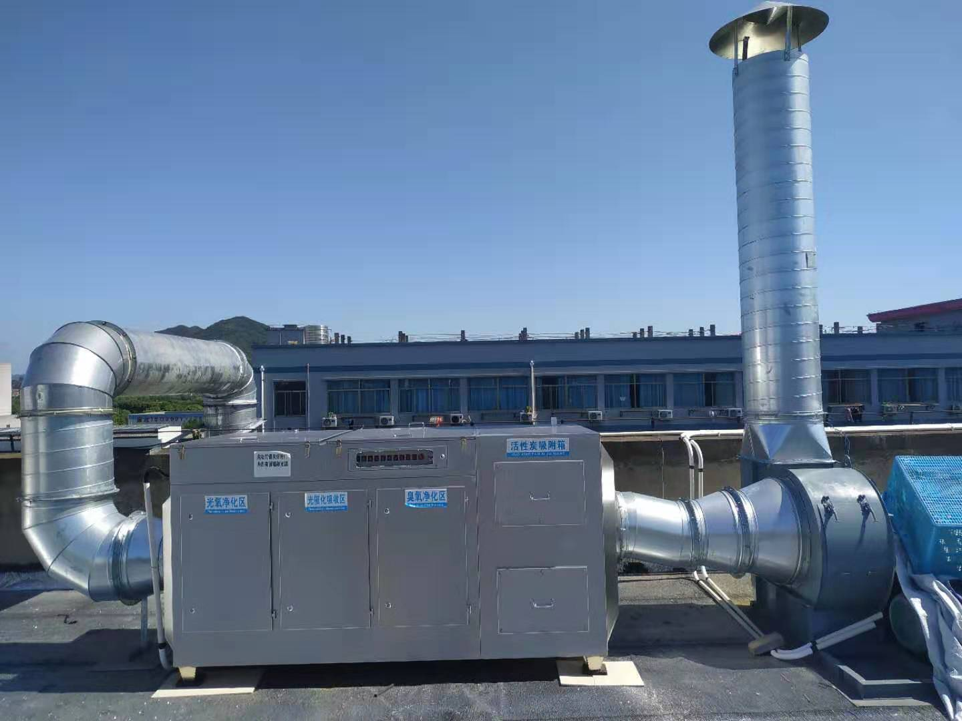
图3.1 光氧催化氧化处理装置及排气筒
3、噪声
项目噪声源主要为各类加工设备运行过程产生的噪声。建设单位通过对设备采取封闭隔声，减振措施，加强对设备的维护，使设备处于良好的运行状态，确保项目厂界噪声达标。
4、固废
主要为生产过程中产生的次品件、废包装材料以及职工生活垃圾等。
①次品件
项目生产过程中产生的金属边角料、金属屑及次品，其产生量约为1.5t/a，分类收集后贮存在室内，由物资公司回收综合利用。
②废包装材料
项目原料在拆包和成品包装过程中会产生废包装材料，产生量约为0.1t/a。收集后贮存在室内由物资公司回收综合利用。
③生活垃圾
项目需职工20人，产生生活3.0t/a，袋装收集后放到指定地点，由环卫部门清运处置。
项目固废产生情况见表5-3。
项目固废产生、处置利用处置方式
序号 | 固体废物名称 | 产生工序 | 属性 | 环评产生量（t/a） | 实际产生量（t/a） | 利用处置方式
1 | 次品件 | 生产、检验 | 一般固废 | 2 | 1.5 | 物资公司综合利用
2 | 废包装材料 | 拆包和包装 | 一般固废 | 0.1 | 0.1 | 物资公司综合利用
3 | 生活垃圾 | 生活 | 一般固废 | 3 | 3 | 环卫部门处置
3.2 污染物处理措施落实情况
根据环评及审批要求，现场核查情况详见表3-2。
表3-2 污染物处理措施落实情况调查表
污染项目 | 环评意见 | 落实情况
生活污水 | 1、场区雨水经雨水管网收集后排入城镇雨水管网。  2、项目粪便污水经化粪池处理后与其他污水一起通过污水管道排放口排入城镇污水管网，送诸暨市污水处理厂处理达标后排放。  3、废水排放口应规范化设置，即设置采样口，设立排污标志牌；对雨水排放口设置标志牌。 | 1、场区雨水经雨水管网收集后排入城镇雨水管网。  2、项目粪便污水经化粪池处理后与其他污水一起通过污水管道排放口排入城镇污水管网，送诸暨市污水处理厂处理达标后排放。  3、废水排放口应规范化设置，即设置采样口，设立排污标志牌；对雨水排放口设置标志牌。
注塑废气 | 经集气罩收集后（收集率大于90%，以90%计），再经降温预处理后经低温等离子装置处理达标后（去除率大于85%，以85%计），通过15m的高排气筒达标排放。 | 经集气罩收集后经光氧催化氧化处理后处理达标后，通过15m的高排气筒达标排放。满足《合成树脂工业污染物排放标准》（GB31572-2015）表4中的相应标准
噪声 | 1、在满足生产需要的前提下，选购生产设备时尽量选用低噪声高效设备。  2、合理布局，把生产设备集中在生产车间的中间。  3、对高设备设备单独设间并安装减振垫。  4、生产车间安装双层隔声门窗，生产时关闭门窗。  5、加强设备的维护保养，对主要生产设备的传动装置做好润滑，使设备处在最佳工作状态。 | 通过对设备采取封闭隔声，减振措施，加强对设备的维护，使设备处于良好的运行状态，厂界噪声符合《工业企业厂界环境噪声排放标准》（GB12348-2008）中的3类标准。
固废 | 次品件、废包装材料 收集后出售给物资回收公司。  生活垃圾袋装收集后放到指定地点由环卫部门统一清运、处置。 | （1）次品件、废包装材料分类收集后出售给物资公司回收综合利用。  （2）生活垃圾袋由当地环卫部门收集后统一处置。

3.3其它环保设施调查
⑴环保机构设置及管理制度
诸暨科尼达管业有限公司制定了废气处理、工业废弃物处置等环保管理制度，并严格遵照执行。
⑵规范化排污口、监测设施及在线监测装置
项目厂区实行雨污分流，雨水通过雨水系统进入城市雨水管网；设有生活污水总排口一个，废水排放口设立排污标志牌。
⑶卫生防护距离及应急措施调查
项目无设置大气环境防护距离及卫生防护距离；车间配备有灭火器、消火栓、应急照明灯、疏散指示标志等消防器材，应急逃生通道顺畅。
⑷环保设施投资及“三同时”落实情况
本项目项目污染治理投资见表3-3。项目总投资325万元，其中环保投资约为23.0万元，占总投资比例为7.08%。

表 3-3 环保投资费用估算表
项目 | 治理措施 | 实际（万元）
废水治理 | 化粪池、规范化废水和雨水排放口设置等 | 5
废气治理 | 收集装置、低温等离子装置、排气筒 | 10
噪声 | 隔声门窗、减振装置和消声器 | 5
固废及其它 | 室内固废堆场、分类垃圾收集桶、清运费等 | 3
合计 |  | 23.0

表四
4.1 年产120吨尼龙管生产线项目环境影响报告表主要结论
1、营运期环境影响分析
⑴废水
根据工程分析，项目废水主要来自职工的生活废水和冷却水，冷却水循环回用；粪便污水经化粪池处理后与其他生活污水一起通过污水管网排入城镇污水管网，送诸暨市店口污水处理厂处理达标后排放，由于水污染物排放量较小，且排入污水处理厂，因此项目废水对周围水环境无影响，周围水环境仍能达标。
⑵废气
①熔融挤出废气(以非甲烷总烃计）
由预测结果可知，项目有组织正常排放TVOC废气地面小时最大落地浓度为0.050563ug/m3，最大占标率为0.00%；非正常排放TVOC废气地面小时最大落地浓度为0.23596ug/m3，最大占标率为0.02%；无组织面源TVOC废气地面小时最大落地浓度为0.85097ug/m3，最大占标率为0.07%。因此，企业产生的TVOC废气经收集处理后排放，对周围环境影响较小。
②VOCs防护距离
根据《关于进一步提高重点行业项目环境准入条件的通知》（诸环﹝2018﹞13号），2018年起立项新建类项目，且VOCs排放量≦0.1t/a，不设防护距离，但对厂界外20米范围内敏感点征求公众意见，由于本项目立项时间为2018年11月14日，VOCs≦0.2t/a，且场界外最近敏感点距离为238米，因此无需征求公众意见。
综上所述，项目实施后对周围环境空气影响较小，周围环境空气质量能能维持现状，满足功能要求。
⑶噪声
项目主要噪声源强是生产设备产生的噪声，车间平均噪声小于75.0dB，采取隔声措施治理后，隔声效果可达25.0dB以上，经距离衰减和屏障衰减后对厂界噪声影响值在50.0dB以下，外排噪声可达到《工业企业厂界环境噪声排放标准》（GB12348-2008）中的1类标准，满足《工业企业厂界环境噪声排放标准》（GB12348-2008）中的3类标准要求。项目生产车间距离最近保护目标江龙村大于200m，距离衰减后影响值远小于《声环境质量标准》（GB3096-2008）中的2类区标准，所以项目产生的噪声对环境保护目标影响较小，保护目标周围声环境仍能达标。
⑷固废影响分析
主要为生产过程中产生的次品件以及职工生活垃圾等。
次品件和废包装材料收集后由物资回收公司综合利用；生活垃圾袋装收集，每天投放到指定地点，由环卫部门收集后统一处置。
2、主要建议和要求
⑴积极推行清洁生产，加强对固废的回收工作。
⑵加强环保管理和职工的宣传教育，提高职工的环保意识。
3、环评总结论
诸暨科尼达管业有限公司年产120吨尼龙管生产线项目位于诸暨市暨阳街道清水潭上村、陆村（江龙工业区），项目建设符合国家和地方产业政策；项目符合诸暨市环境功能区划、土地利用规划和城乡总体规划，项目选址较合理；项目符合清洁生产要求；符合“三线一单”政策。项目产生的各类污染物经适当处理后能达标排放并实行总量控制，对周围环境影响较小，对保护目标影响较小，周围环境空气、声环境和水环境质量能满足相应环境功能要求。项目符合环保审批各项原则，从环保角度分析，本项目在拟建地实施是可行的。
4.2审批部门审批决定：
详见以下
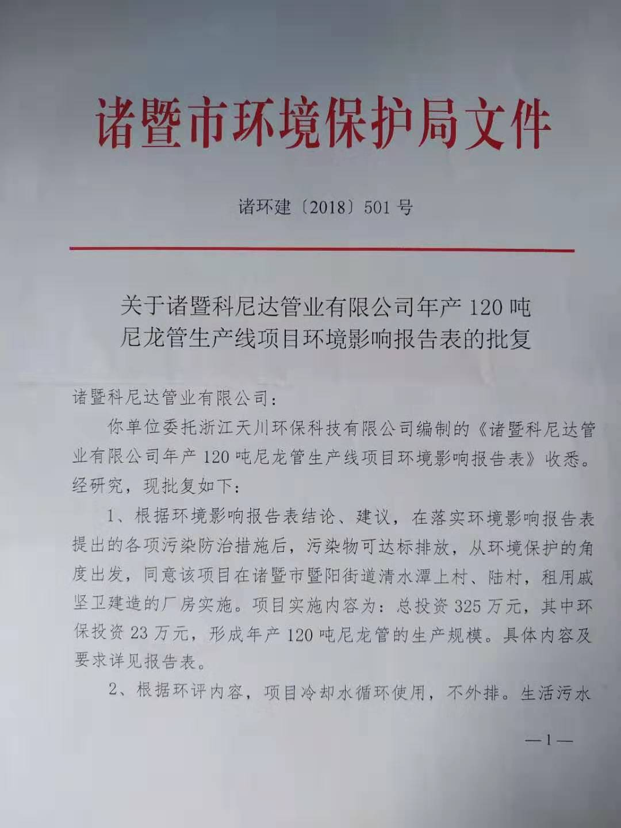

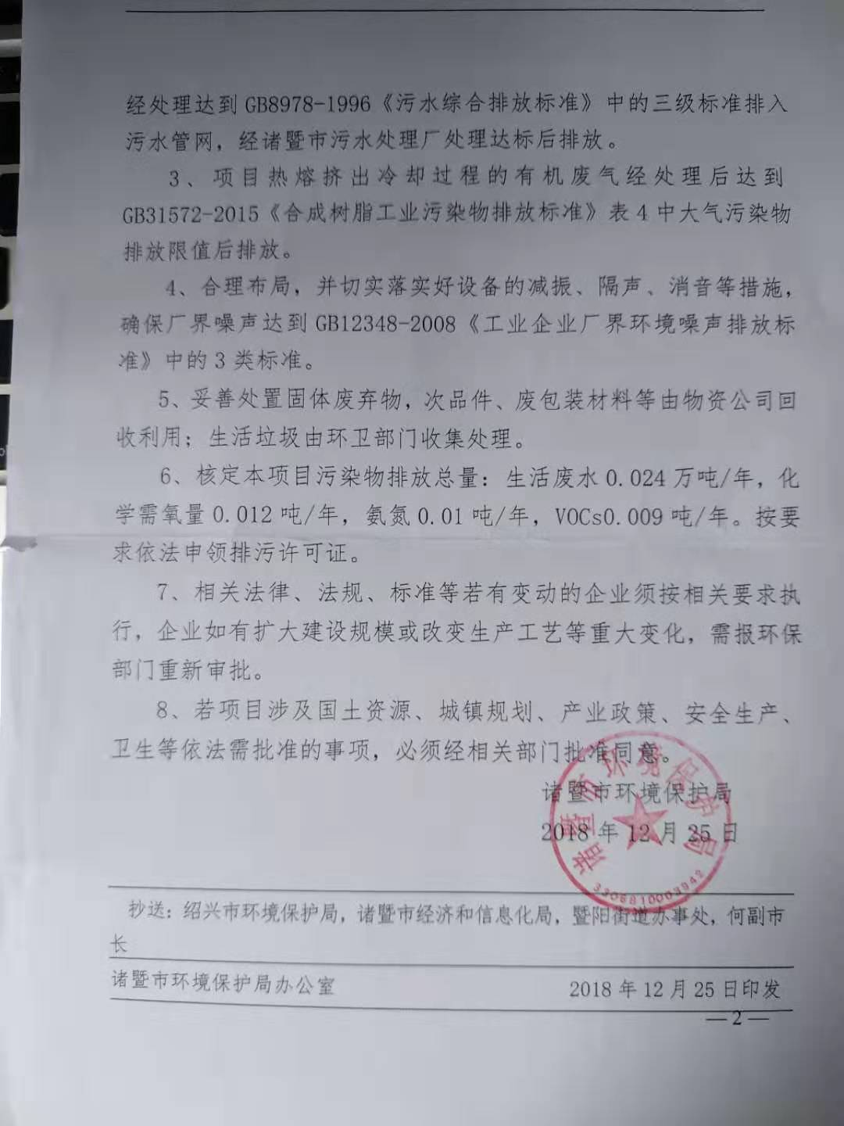

表五
验收监测质量保证及质量控制：

5.1、监测分析方法
表5-1 监测分析方法一览表
检测类别 | 检测项目 | 检测依据
水质 | pH值 | 水质 pH值的测定 玻璃电极法（GB/T 6920-1986）
水质 | 悬浮物 | 水质 悬浮物的测定 重量法（GB/T 11901-1989）
水质 | 化学需氧量 | 水质 化学需氧量的测定 重铬酸盐法（HJ 828-2017）
水质 | 氨氮 | 水质 氨氮的测定 纳氏试剂分光光度法（HJ 535-2009）
水质 | 总磷 | 水质总磷的测定钼酸铵分光光度（GB/T 11893-1989）
有组织废气 | 非甲烷总烃 | 固定污染源废气 总烃、甲烷和非甲烷总烃的测定 气相色谱法  （HJ 38-2017）
无组织废气 | 非甲烷总烃 | 环境空气 总烃、甲烷和非甲烷总烃的测定 直接进样-气相色谱法 （HJ 604-2017）
无组织废气 | 颗粒物 | 环境空气总悬浮颗粒物的测定重量法 （GB/T 15432-1995）
噪声 | 厂界噪声 | 工业企业厂界环境噪声排放标准（GB 12348-2008）

5.2、监测仪器

表5-2 主要监测仪器一览表
仪器名称 | 仪器型号 | 仪器编号
多功能声级计 | AWA6228+ | HCT-FA-560
声级计校准仪 | AWA6221B | HCT-FA-326-2
气相色谱仪 | GC 2030 | HCT-FA-488
台式pH计 | FE28-Standard | HCT-FA-527
电子分析天平 | AL204 | HCT-FA-126
紫外可见分光光度计 | UV-3802H | HCT-FA-112
红外测油仪 | MAI-50G | HCT-FA-209

5.3水质监测分析过程中的质量保证和质量控制
水样的采集、运输、保存、实验室分析和数据计算的全过程均按照《环境水质监测质量保证手册》(第四版)的要求进行。在现场监测期间，对废水入网口的水样采取平行样的方式进行质量控制。质量控制结果表明，本次水样的现场采集及实验室分析均满足质量控制要求。

5.4气体监测分析过程中的质量保证和质量控制
(1)气样的采集、运输、保存、实验室分析和数据计算的全过程均按照《空气和废气监测分析方法》(第四版)的要求进行。
(2)尽量避免被测排放物中共存污染物分析的交叉干扰。
(3)被测排放物的浓度在仪器量程的有效范围（即30%-70%之间）
(4)采样器在进入现场前应对采样器流量计、流速计等进行校核。烟气监测（分析）仪器在测试前按监测因子分别用标准气体和流量计（标定），在测试时应保证采样流量的准确。
5.5 噪声监测分析过程中的质量保证和质量控制
声级计在测试前后用标准发生器进行校准，测量前后仪器的灵敏度相差不大于0.5dB，若大于0.5dB测试数据无效。

5.6其它质量控制和质量保证措施
质量保证措施按《浙江省环境监测质量保证技术规定》（第二版 试行）执行。
（1）及时了解工况，保证监测过程中生产负荷满足75%的要求。
（2）合理布设监测点位，保证各监测点位布设的科学性和可比性。
（3）监测分析方法采用国家有关部门颁布(或推荐)的标准分析方法，监测人员经过考核并持有合格证。
（4）监测数据实行三级审核制度。

表六
验收监测内容：
6.1废水
本项目废水监测点位、项目及监测频次详见表6-1。
表6-1 废水监测内容
监测对象 | 测点位置 | 监测项目 | 监测频次
生活废水 | 排放口 | pH、悬浮物、COD、氨氮、总磷 | 4次/天，2天
6.2废气
⑴注塑废气
生产中产生的有机废气监测点位、项目及监测频次详见表6-2。
表6-2 废气监测内容
监测对象 | 测点位置 | 监测项目 | 监测频次
挤出废气 | 净化处理装置进口、排气筒出口 | 非甲烷总烃 | 3次/天，2天

⑵厂界无组织废气
厂界无组织废气监测点位、项目及监测频次详见表6-3。
表6-3厂界无组织废气监测内容
监测对象 | 测点位置 | 监测项目 | 监测频次
厂界无组织废气 | 厂界四周 | 非甲烷总烃 | 3次/天，2天
厂界无组织废气 | 厂界四周 | 颗粒物 | 3次/天，2天

6.3噪声
厂界四周的昼间、夜间噪声每天检测一次，共二天。
6.4监测点位

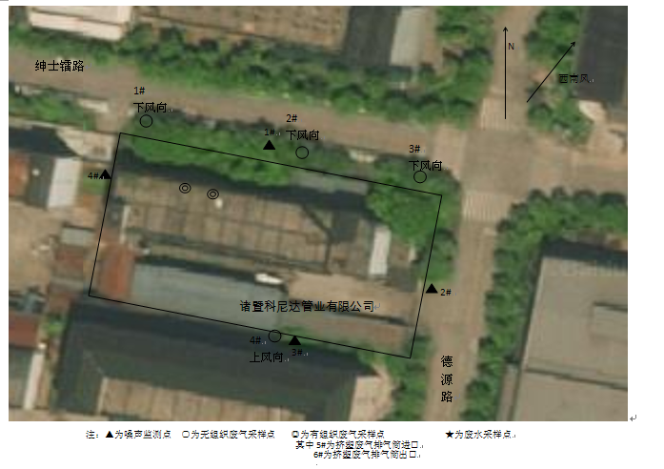

表七
7.1验收监测期间生产工况记录：
验收监测期间， 诸暨科尼达管业有限公司最低生产负荷75%，符合国家对建设项目环境保护设施竣工验收监测工况要求。监测期间工况详见表7-1。
表7-1 监测期间日产量核实
日期 | 产品名称 | 单位 | 环评设计产量 | 实际产量 | 生产负荷
2019.8.16 | 尼龙管 | 吨/天 | 0.4 | 0.4 | 100%
2019.8.17 | 尼龙管 | 吨/天 | 0.4 | 0.38 | 95%
2019.10.11 | 尼龙管 | 吨/天 | 0.4 | 0.3 | 75%
2019.10.12 | 尼龙管 | 吨/天 | 0.4 | 0.3 | 75%

7.2验收监测结果：
1、废水
⑴生活废水监测结果见表7-2。
表7-2 生活废水排放口监测结果汇总表
采样日期 | 2019/08/16 |  |  |  |  |  | 2019/08/17 |  |  |  |  | 限值
性状描述 | 均为微黄微浊 |  |  |  |  |  |  |  |  |  |  | 限值
检测频次 | 1 | 2 | 3 | 4 | 日平均 | 1 |  | 2 | 3 | 4 | 日平均 | 限值
pH值 | 7.22 | 7.24 | 7.23 | 7.21 | / | 7.32 |  | 7.31 | 7.33 | 7.30 | / | 6-9
悬浮物 | 22 | 28 | 32 | 25 | 27 | 33 |  | 26 | 35 | 29 | 31 | 400
化学需氧量 | 106 | 98 | 114 | 121 | 110 | 134 |  | 125 | 121 | 113 | 123 | 500
氨氮 | 0.097 | 0.093 | 0.090 | 0.093 | 0.093 | 0.084 |  | 0.080 | 0.087 | 0.084 | 0.084 | 35
动植物油 | ＜0.06 | ＜0.06 | ＜0.06 | ＜0.06 | ＜0.06 | ＜0.06 |  | ＜0.06 | ＜0.06 | ＜0.06 | ＜0.06 | 100

⑵监测结果评价
经监测，生活废水总排口pH值范围7.21～7.33，各污染物最大日浓度分别为：化学需氧量123mg/L、悬浮物31mg/L、氨氮0.093mg/L、动植物油＜0.06mg/L；pH、化学需氧量、悬浮物和动植物油均符合《污水综合排放标准》（GB 8978-1996）表4中三级标准限值，氨氮浓度符合《工业企业废水氮、磷污染物间接排放限值》（DB33/887-2013 ）。
- 废气
⑴有组织废气监测
①有组织废气检测参数统计表详见表7-3，检测结果详见表7-4。
表7-3 废气检测参数汇总表
采样点 | 采样日期 | 频次 | 大气压  (kPa) | 烟温  (℃) | 动压  (Pa) | 静压  (kPa) | 流速  (m/s) | 实测流量  (m³/h) | 标干流量  (m³/h)
挤塑废气净化器前 | 2019/08/16 | 1 | 100.03 | 34.8 | 163 | -0.29 | 14.0 | 9.92×10³ | 8.20×10³
挤塑废气净化器前 | 2019/08/16 | 2 | 100.03 | 35.3 | 165 | -0.27 | 13.8 | 9.77×10³ | 8.04×10³
挤塑废气净化器前 | 2019/08/16 | 3 | 100.03 | 34.2 | 169 | -0.32 | 14.2 | 1.01×10⁴ | 8.33×10³
挤塑废气净化器前 | 2019/08/17 | 1 | 100.07 | 34.2 | 157 | -0.22 | 13.6 | 9.63×10³ | 7.91×10³
挤塑废气净化器前 | 2019/08/17 | 2 | 100.07 | 34.0 | 172 | -0.36 | 14.4 | 1.02×10⁴ | 8.47×10³
挤塑废气净化器前 | 2019/08/17 | 3 | 100.07 | 34.2 | 166 | -0.32 | 14.1 | 9.98×10³ | 8.25×10³
挤塑废气净化器后 | 2019/08/16 | 1 | 100.05 | 37.8 | 138 | 0.04 | 12.9 | 9.14×10³ | 7.50×10³
挤塑废气净化器后 | 2019/08/16 | 2 | 100.05 | 37.8 | 138 | 0.04 | 12.9 | 9.14×10³ | 7.50×10³
挤塑废气净化器后 | 2019/08/16 | 3 | 100.05 | 37.5 | 129 | 0.03 | 12.6 | 8.93×10³ | 7.30×10³
挤塑废气净化器后 | 2019/08/17 | 1 | 100.07 | 37.2 | 135 | 0.04 | 12.7 | 8.99×10³ | 7.36×10³
挤塑废气净化器后 | 2019/08/17 | 2 | 100.07 | 38.2 | 141 | 0.05 | 12.8 | 9.07×10³ | 7.44×10³
挤塑废气净化器后 | 2019/08/17 | 3 | 100.07 | 39.3 | 146 | 0.06 | 13.2 | 9.35×10³ | 7.72×10³
表7-4 废气处理装置前后非甲烷总烃监测结果汇总表
采样点及样品性状 | 采样日期 | 频次 | 排放浓度（mg/m³） | 排放速率  （kg/ h）
挤塑废气净化器前 | 2019/08/16 | 1 | 8.55 | 7.00×10⁻²
挤塑废气净化器前 | 2019/08/16 | 2 | 8.32 | 6.69×10⁻²
挤塑废气净化器前 | 2019/08/16 | 3 | 7.81 | 6.51×10⁻²
挤塑废气净化器前 | 2019/08/17 | 1 | 8.27 | 6.54×10⁻²
挤塑废气净化器前 | 2019/08/17 | 2 | 8.28 | 7.01×10⁻²
挤塑废气净化器前 | 2019/08/17 | 3 | 8.17 | 6.74×10⁻²
挤塑废气净化器后  （高20m） | 2019/08/16 | 1 | 1.68 | 1.26×10⁻²
挤塑废气净化器后  （高20m） | 2019/08/16 | 2 | 1.64 | 1.23×10⁻²
挤塑废气净化器后  （高20m） | 2019/08/16 | 3 | 1.74 | 1.27×10⁻²
挤塑废气净化器后  （高20m） | 2019/08/17 | 1 | 1.72 | 1.27×10⁻²
挤塑废气净化器后  （高20m） | 2019/08/17 | 2 | 1.73 | 1.29×10⁻²
挤塑废气净化器后  （高20m） | 2019/08/17 | 3 | 1.74 | 1.35×10⁻²
②监测结果评价
从表7-4监测结果表明，挤出废气排气筒出口中非甲烷总烃时最大排放浓度为：1.74mg/m³，符合《合成树脂工业污染物排放标准》（GB 31572-2015）表4大气污染物排放限值。
挤塑废气净化器前、后非甲烷总烃的平均排放速率分别为：6.75×10⁻² kg/h、1.29×10⁻² kg/h，废气净化器对非甲烷总烃的去除效率为80.9%。
⑶厂界无组织废气检测
①监测现场气象条件
表7-6 无组织废气检测期间现场气象条件
检测日期 | 频次 | 天气 | 风向 | 风速（m/s） | 气压（kPa） | 气温（℃）
2019/08/16 | 1 | 晴 | 西南 | 1.0 | 99.88 | 33.9
2019/08/16 | 2 | 晴 | 西南 | 1.1 | 99.63 | 34.9
2019/08/16 | 3 | 晴 | 西南 | 1.1 | 99.72 | 34.6
2019/08/17 | 1 | 晴 | 西南 | 1.1 | 99.88 | 33.8
2019/08/17 | 2 | 晴 | 西南 | 1.1 | 99.69 | 34.7
2019/08/17 | 3 | 晴 | 西南 | 1.2 | 99.78 | 34.1
2019/10/11 | 1 | 晴 | 南 | 1.3 | 101.2 | 24.6
2019/10/11 | 2 | 晴 | 南 | 1.4 | 101.1 | 26.3
2019/10/11 | 3 | 晴 | 南 | 1.3 | 101.1 | 24.3
2019/10/12 | 1 | 阴 | 南 | 1.1 | 101.0 | 23.1
2019/10/12 | 2 | 阴 | 南 | 1.2 | 101.1 | 27.2
2019/10/12 | 3 | 阴 | 南 | 1.2 | 101.0 | 25.0

②监测结果
表7-7 无组织废气中非甲烷总烃检测结果汇总 单位：mg/m³
采样点及样品性状 | 2019/08/16 |  |  | 2019/08/17 |  |  | 限值
采样点及样品性状 | 1 | 2 | 3 | 1 | 2 | 3 | 限值
1#下风向 | 1.63 | 1.58 | 1.58 | 1.60 | 1.54 | 1.51 | 4.0
2#下风向 | 1.50 | 1.53 | 1.47 | 1.53 | 1.58 | 1.54 | 4.0
3#下风向 | 1.53 | 1.57 | 1.60 | 1.56 | 1.60 | 1.62 | 4.0
4#上风向 | 1.25 | 1.27 | 1.21 | 1.30 | 1.25 | 1.21 | 4.0

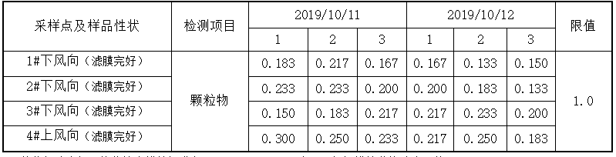
表7-8 无组织废气中颗粒物检测结果汇总 单位mg/m³
③结果评价
从上表可见，厂界无组织废气中非甲烷总烃、颗粒物的最大浓度分别为1.63mg/m³、0.300mg/m³，符合《合成树脂工业污染物排放标准》（GB 31572-2015）表9企业边界大气污染物浓度限值。
3、噪声
⑴噪声检测现场气象条件见表7-8。
表7-8噪声检测现场气象条件
检测日期 | 时间 | 天气 | 风向 | 风速（m/s） | 湿度（%） | 气温（℃）
2019/08/16 | 昼 | 晴 | 西南 | 1.2 | 50 | 34.1
2019/08/17 | 昼 | 晴 | 西南 | 1.4 | 51 | 33.4
2019/10/11 | 夜 | 晴 | 南 | 1.0 | 59 | 25.1
2019/10/12 | 夜 | 阴 | 南 | 1.3 | 60 | 23.6

⑵监测结果见表7-9、7-10。
表7-9厂界噪声监测结果汇总表 单位：dB（A）
检测点位置 | 2019/08/16  09:18～09:40昼间 | 2019/08/17  09:33～09:51昼间 | 标准限值
1#厂界外北侧1米 | 60.0 | 59.0 | 昼间65
2#厂界外东侧1米 | 62.7 | 61.5 | 昼间65
3#厂界外南侧1米 | 59.6 | 60.2 | 昼间65
4#厂界外西侧1米 | 61.6 | 56.9 | 昼间65
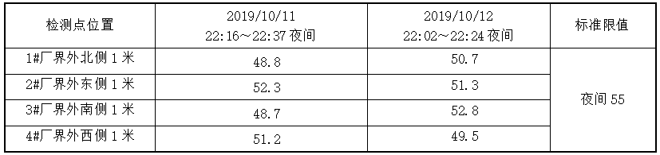
⑶监测结果评价
经监测，厂界四周的昼间、夜间噪声最大监测值分为62.7dB（A）、52.8dB（A），符合《工业企业厂界环境噪声排放标准》(GB12348-2008)3类标准限值要求。
4、固废
根据调查，次品件的产生量为2t/a，废包装材料0.1t/a，分类收集后出售给物资公司回收综合利用；员工生活垃圾产生量估计为3t/a，生活垃圾由当地环卫部门收集后统一处置。固废产生量与环评估算接近，其处置规范，基本符合污染控制要求。
7.3污染物排放总量核算
根据企业提供的生活用水年排水量约为285t/a，外排废水约225t/a，经诸暨市污水处理厂处理后达到《城镇污水处理厂污染物排放标准》（GB18918-2002）一级标准中的A标准。经则企业目前纳管总量为：CODcr为0.029t/a，NH₃-N为2×10⁻⁵t/a，实际外排环境CODcr为0.012t/a，NH₃-N为2×10⁻⁵t/a，实际外排环境的CODcr、NH₃-N量均符合批复的核定总量。
项目VOCs总量排放，类比其他同类型企业数据和根据《空气污染物排放和控制手册 工业污染源调查与研究 第二辑》（美国国家环保局）中推荐的废气排放系数，项目非甲烷总烃的排污系数为0.35kg/t原料。项目原料为96.3吨/年，则项目非甲烷总烃（即VOCs）产生量为0.0337t/a。项目在生产过程中产生的废气经集气罩收集后，再经光催化氧化处理后通过15米排气筒排放。集气效率一般按90%计，净化器的处理效率经实测平均值为80.9%，故年排放有组织废气为0.006t/a，无组织废气为0.003t/a。符合批复的核定总量。各类污染物总量核算汇总详见表7-10。
表7-10污染物排放总量核算汇总表
总量控制指标 | 实际外排环境量（t/a） | 总量控制值（t/a）
CODcr | 0.012 | 0.012
NH₃-N | 2×10⁻⁵ | 0.01
VOCs | 0.009 | 0.009

表八
验收监测结论：
8.1废水
经监测，生活废水总排口pH值范围7.21～7.33，各污染物最大日浓度分别为：化学需氧量123mg/L、悬浮物31mg/L、氨氮0.093mg/L、动植物油＜0.06mg/L；pH、化学需氧量、悬浮物和动植物油均符合《污水综合排放标准》（GB 8978-1996）表4中三级标准限值，氨氮浓度符合《工业企业废水氮、磷污染物间接排放限值》（DB33/887-2013 ）。
8.2废气
经监测，挤出废气排气筒出口中非甲烷总烃时最大排放浓度为：1.74mg/m³，符合《合成树脂工业污染物排放标准》（GB 31572-2015）表4大气污染物排放限值。VOCs总净化效率80.9%，达到《浙江省挥发性有机物污染整治方案》(浙环发 [2013]54号)中要求的总净化效率不得低于75%。
厂界无组织废气中非甲烷总烃、颗粒物的最大浓度分别为1.63mg/m³、0.300mg/m³，符合《合成树脂工业污染物排放标准》（GB 31572-2015）表9企业边界大气污染物浓度限值。
8.3 噪声
经监测，厂界四周的昼间、夜间噪声监测值均符合《工业企业厂界环境噪声排放标准》(GB12348-2008)3类标准限值要求。
8.4固废
根据调查，次品件的产生量为2t/a，废包装材料0.1t/a，分类收集后出售给物资公司回收综合利用；员工生活垃圾产生量估计为3t/a，生活垃圾由当地环卫部门收集后统一处置。固废产生量与环评估算接近，其处置规范，基本符合污染控制要求。
8.5总量控制
经核算，目前企业实际外排环境化学需氧量为0.012t/a，氨氮为2×10⁻⁵t/a，VOCs0.009t/a，均符合批复的核定总量。

8.6工程建设对环境的影响
项目实施了环评提出的污染防治措施，根据监测结果判断，项目对周边环境影响较小，项目的建设期间和试运行期间未发生环境事故，也未有公众投诉事件。
8.7建议
⑴建立健全环境保护管理制度，做好日常环境保护工作。
⑵加强对挤出废气的收集，从源头上减少无组织废气的排放。
⑶加强对各类设备和环保设施的日常维护，并按要求落实环境监测计划，确保其稳定达标排放。
8.8总结论
诸暨科尼达管业有限公司年产120吨尼龙管生产线项目在实施过程及试运行中，按照建设项目环境保护“三同时”的有关要求，较好落实了环评报告表中要求的环保设施与措施，正常运行情况下，废水、废气、噪声满足相关标准的要求达标排放，污染物排放符合环评建议排放总量，固废处置规范符合污染控制要求。因此，该项目基本具备建设项目环境保护设施竣工验收条件。

九.建设项目竣工环境保护“三同时”验收登记表
填表单位（盖章）浙江华才检测技术有限公司 填表人（签字）： 项目经办人（签字）：
建设项目 | 项目名称 |  |  | 诸暨科尼达管业有限公司 |  |  |  |  |  | 项目代码 |  | 2018-330681-34-03-085276-000 |  |  | 建设地点 |  | 浙江省诸暨市诸暨市暨阳街道清水潭上村、陆村（江龙工业区）
建设项目 | 行业类别（分类管理名录） |  |  | C2927日用塑料制品制造 |  |  |  |  |  | 建设性质 |  | √新建 □改扩建 □技术改造 |  |  | 项目厂区中心经度/纬度
建设项目 | 设计生产能力 |  |  | 年产120吨尼龙管生产线项目 |  |  |  |  |  | 实际生产能力 |  |  | 一致 |  | 环评单位 |  | 浙江天川环保科技有限公司
建设项目 | 环评文件审批机关 |  |  | 诸暨市环保局 |  |  |  |  |  | 审批文号 |  |  | 诸环建﹝2018﹞501号 |  | 环评文件类型 |  | 环境影响报告表
建设项目 | 开工日期 |  |  | 2018年12月 |  |  |  |  |  | 竣工日期 |  |  | 2019年2月 |  | 排污许可证申领时间 |  | /
建设项目 | 环保设施设计单位 |  |  | / |  |  |  |  |  | 环保设施施工单位 |  |  | / |  | 本工程排污许可证编号 |  | /
建设项目 | 验收单位 |  |  | 诸暨科尼达管业有限公司 |  |  |  |  |  | 环保设施监测单位 |  |  | 浙江华才检测技术有限公司 |  | 验收监测时工况 |  | 75%
建设项目 | 投资总概算（万元） |  |  | 325 |  |  |  |  |  | 环保投资总概算（万元） |  |  | 23 |  | 所占比例（%） |  | 7.08
建设项目 | 实际总投资 |  |  | 325 |  |  |  |  |  | 实际环保投资（万元） |  |  | 23 |  | 所占比例（%） |  | 7.08
建设项目 | 废水治理（万元） |  |  | 5 | 废气治理（万元） | 10 | 噪声治理（万元） |  | 5 | 固体废物治理（万元） |  |  | 3 |  | 绿化及生态（万元） |  | / | 其他（万元） | /
建设项目 | 新增废水处理设施能力 |  |  | / |  |  |  |  |  | 新增废气处理设施能力 |  |  | / |  | 年平均工作时 |  | 7200
运营单位 |  |  |  | 诸暨科尼达管业有限公司 |  |  | 运营单位社会统一信用代码（或组织机构代码） |  |  |  |  |  |  |  | 验收时间 |  | 201910.30
污染  物排  放达  标与  总量  控制（工  业建  设项  目详填） |  | 污染物 |  | 原有排  放量(1) | 本期工程实际排放浓度(2) | 本期工程允许排放浓度(3) | 本期工程产生量(4) | 本期工程自身削减量(5) |  | 本期工程实际排放量(6) | 本期工程核定排放总量(7) |  |  | 本期工程“以新带老”削减量(8) | 全厂实际排放总量(9) | 全厂核定排放总量(10) |  | 区域平衡替代削减量(11) | 排放增减量(12)
 |  | 废水 |  |  |  |  |  |  |  | 0.024 | 0.024 |  |  |  |  |  |  |  | +0.024
 |  | 化学需氧量 |  |  | 123 | 500（50） |  |  |  | 0.012 | 0.012 |  |  |  |  |  |  |  | +0.012
 |  | 氨氮 |  |  | 0.093 | 35（5） |  |  |  | 2×10⁻⁵ | 0.01 |  |  |  |  |  |  |  | +2×10⁻⁵
 |  | VOCs |  |  | 1.74 | 100 |  |  |  | 0.009 | 0.009 |  |  |  |  |  |  |  | +0.009
 |  | SO₂
 |  | NOx
 |  | 与项目有关的其他特征污染物
注：1、排放增减量：（+）表示增加，（-）表示减少。2、(12)=(6)-(8)-(11)，（9）= (4)-(5)-(8)- (11) +（1）。3、计量单位：废水排放量——万吨/年；废气排放量——万标立方米/年；工业固体废物排放量——万吨/年；水污染物排放浓度——毫克/升

